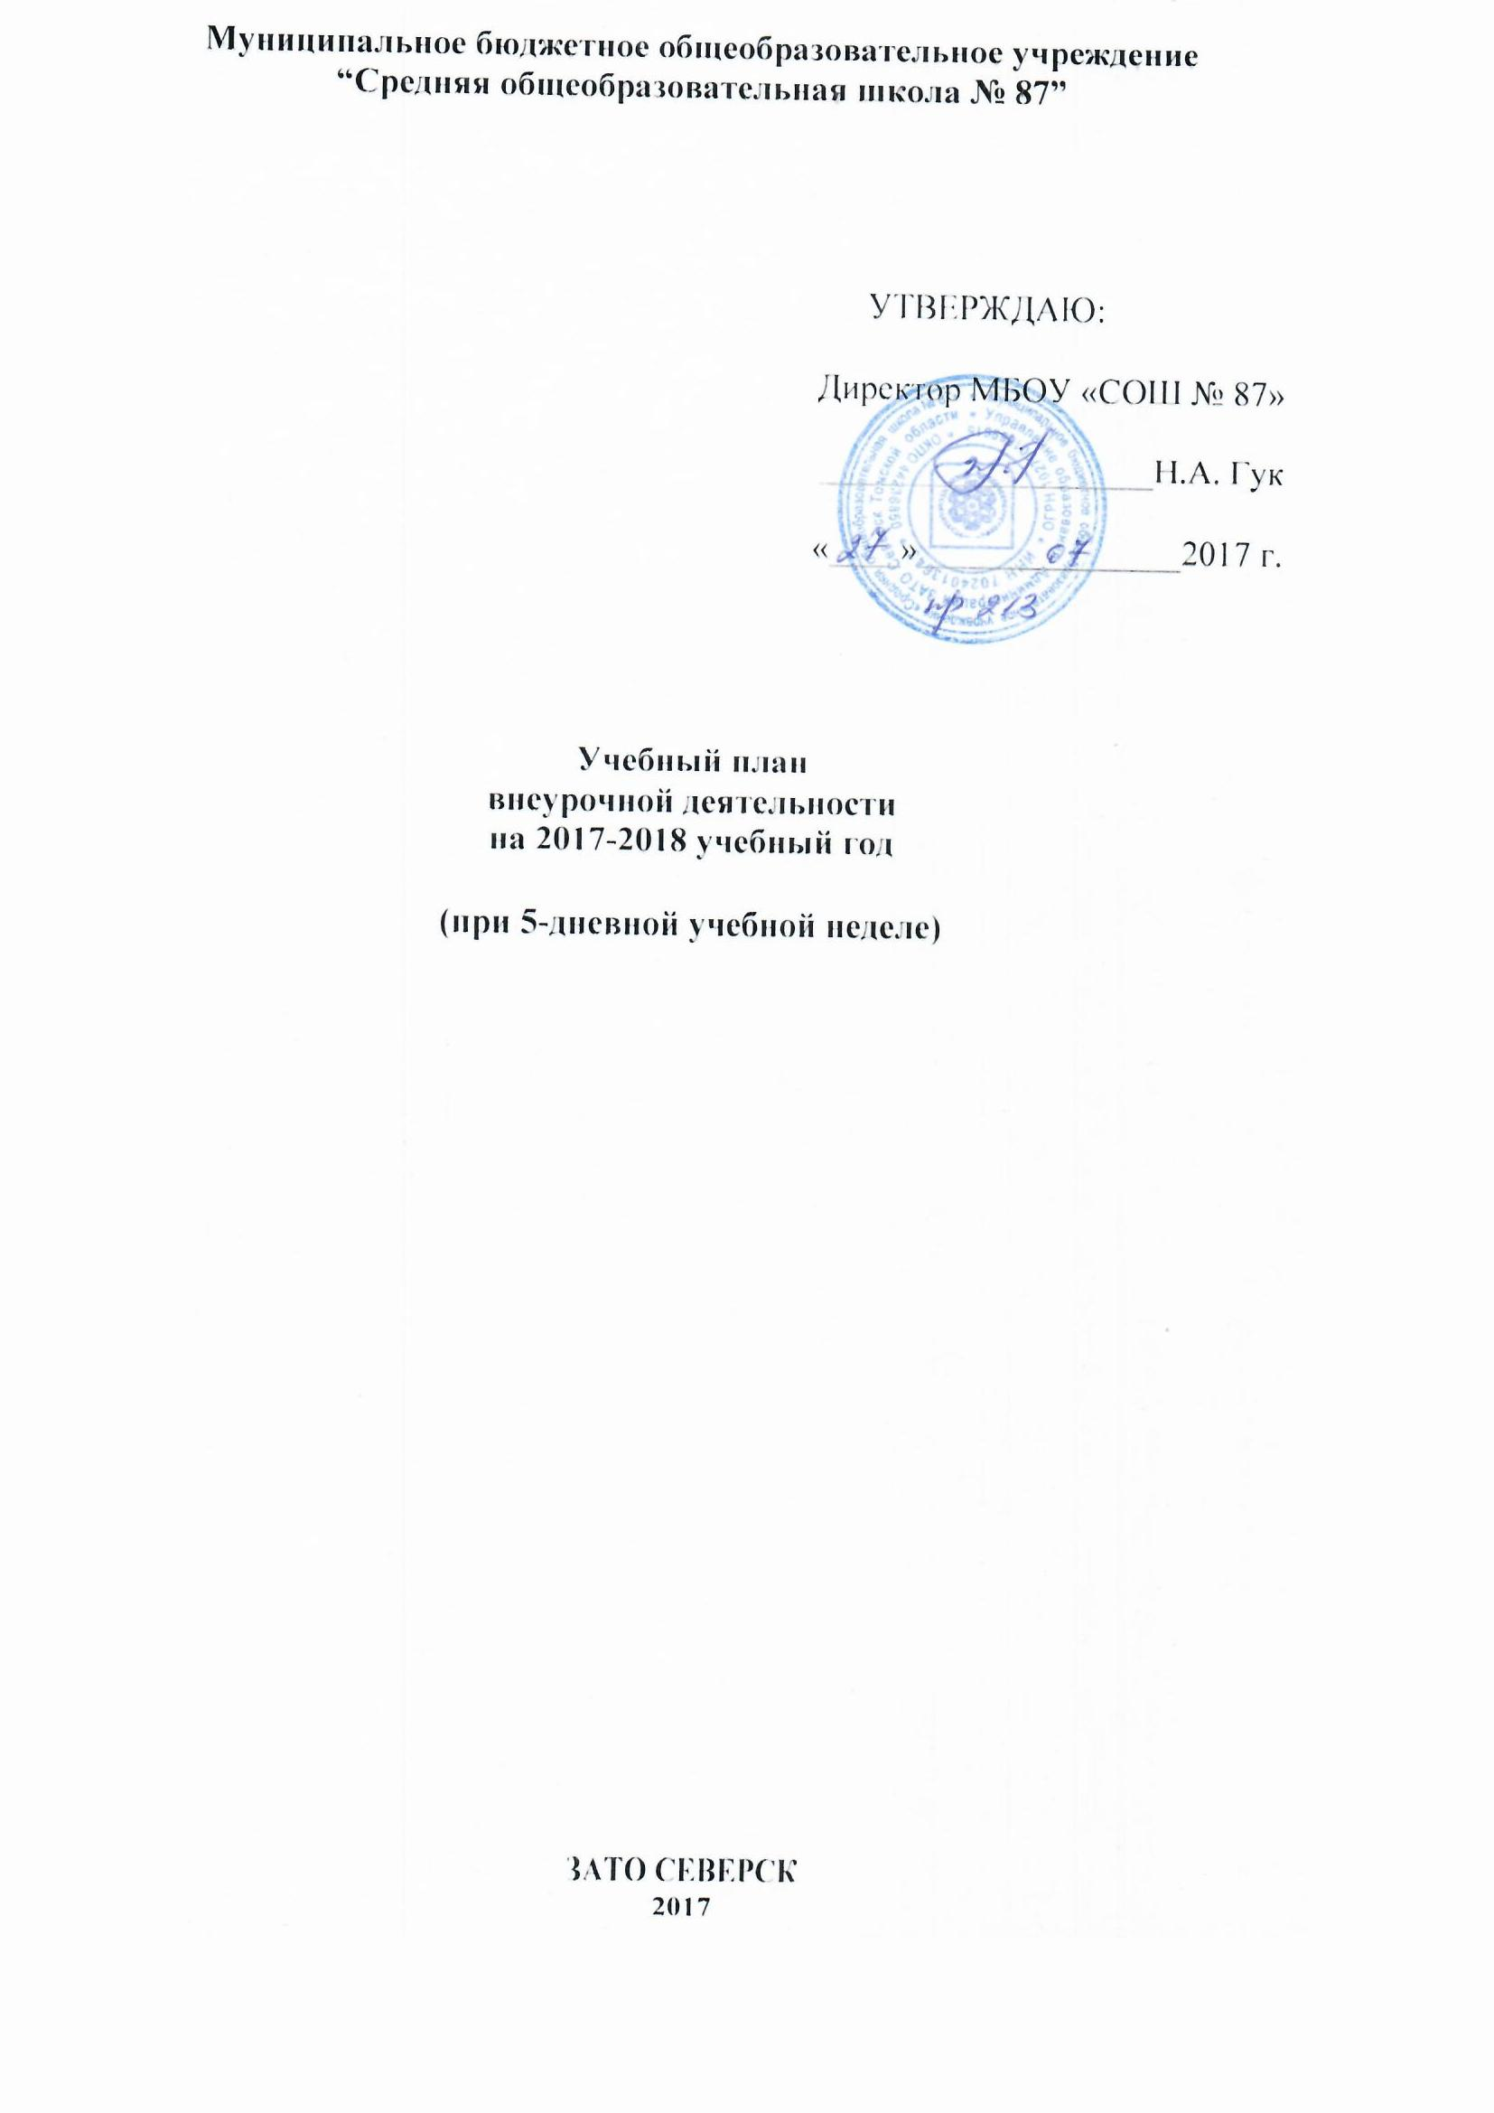

Нормативные документы:

- Федеральный закон «Об образовании в РФ» от 29.12.2012 года № 273-ФЗ (редакция от 02.06.2016);
- приказ Министерства образования и науки РФ от 30.08.2013 года № 1015 "Об утверждении Порядка организации и осуществления образовательной деятельности по основным общеобразовательным программам - образовательным программам начального общего, основного общего и среднего общего образования";
- приказ Министерства образования и науки РФ от 17.12.2010 N 1897 "Об утверждении федерального государственного образовательного стандарта основного общего образования»;
- приказ Министерства образования и науки РФ от 29 декабря 2014 года № 1644 "О внесении изменений в приказ Министерства образования и науки Российской Федерации от 17 декабря 2010 года № 1897 “Об утверждении федерального государственного образовательного стандарта основного общего образования”;
- приказ Министерства образования и науки РФ от 31 декабря 2015 года № 1577 «О внесении изменений в федеральный государственный образовательный стандарт основного общего образования»;
- приказ Министерства образования и науки РФ от 31 марта 2014 года № 253 «Об утверждении федерального перечня учебников, рекомендуемых к использованию при реализации имеющих государственную аккредитацию образовательных программ начального общего, основного общего, среднего общего образования» с внесенными изменениями (приказ Министерства образования и науки РФ от 8 июня 2015 года № 576; приказ Министерства образования и науки РФ от 28 декабря 2015 года № 1529; приказ Министерства образования и науки РФ от 26 января 2016 года № 38; приказ Министерства образования и науки РФ от 29.12.2016 г. № 1677);
- постановление Главного государственного санитарного врача РФ от 29.12.2010 N 189 "Об утверждении СанПиН 2.4.2.2821-10 "Санитарно-эпидемиологические требования к условиям и организации обучения в общеобразовательных учреждениях" (зарегистрировано в Минюсте России 03.03.2011г. № 19993);
- постановление Главного государственного санитарного врача РФ от 24.11.2015 N 81 "О внесении изменений N 3 в СанПиН 2.4.2.2821-10 "Санитарно-эпидемиологические требования к условиям и организации обучения, содержания в общеобразовательных организациях" (зарегистрировано в Минюсте России 18.12.2015 N 40154);
- постановление Главного государственного санитарного врача РФ от 10.07.2015 N 26 "Об утверждении СанПиН 2.4.2.3286-15 "Санитарно-эпидемиологические требования к условиям и организации обучения и воспитания в организациях, осуществляющих образовательную деятельность по адаптированным основным общеобразовательным программам для обучающихся с ограниченными возможностями здоровья" (зарегистрировано в Минюсте России 14.08.2015 N 38528); ∙ письмо Министерства образования и науки Российской Федерации от 28.12.2011 № 19-337 «О введении третьего часа физической культуры в недельный объем учебной нагрузки обучающихся в общеобразовательных учреждениях»;
- письмо Департамента общего образования Министерства образования и науки Российской Федерации от 12 мая 2011 года № 03-296 «Об организации внеурочной деятельности при введении федерального государственного образовательного стандарта общего образования»;
- письмо Министерства образования и науки Российской Федерации от 25.05.2015 г. № 08-761 «Об изучении предметных областей «Основы религиозных культур и светской этики» и «Основы духовно-нравственной культуры народов России.

Учебный план внеурочной деятельности 1-4 классы

Направление внеурочной деятельности | Виды внеурочной деятельности | Формы внеурочной деятельности | 1А | 1Б | 1В | 2А | 2Б | 2В | 3А | 3Б | 3В | 4А | 4Б | 4В
Общеинтелектуальное | Познавательная деятельность | Олимпиады, интеллектуальные марафоны и т.п. | 17 | 17 | 17 | 17 | 17 | 17 | 17 | 17 | 17 | 17 | 17
 |  | Занимательная грамматика |  |  |  |  | 34 |  |  |  |  |  |  | 34
 |  | Умники и умницы |  | 34 | 34 | 34 | 34 | 34 | 34 | 34 | 34 | 34 | 34 | 34
 |  | Мир детской книги | 34 | 34 | 34 |  | 34 | 34 | 34 | 34 | 34 | 34 | 34 | 34
 |  | Наглядная геометрия |  | 34 |  | 34 | 34 | 34 | 34 | 34 | 34 | 34 | 34 | 34
 |  | Робототехника |  |  |  | 34 | 34 | 34 | 34
 |  | Логика |  | 34 |  |  |  |  |  |  |  | 34
 |  | Первые шаги в информационный мир |  |  |  | 34 |  | 34
Спортивно-оздоровительное | Спортивно-оздоровительная деятельность | Уроки доктора Здоровья |  |  |  | 34
 |  | Шахматный мир |  |  |  | 34 | 34 | 34
 |  | Подвижные игры |  |  |  |  | 34 | 34 | 34 | 34 | 34 | 34 | 34 | 34
Социальное | Проблемно-ценностное общение | Клуб «Примирение» | 17 | 17 | 17 | 17 | 17 | 17 | 17 | 17 | 17 | 17 | 17 | 17
 |  | Путешествие по стране Этикеиа |  | 34 |  |  |  | 34
 | Проектная деятельность | Проектные предметные мастерские | 17 | 17 | 17 | 17 | 17 | 17 | 17 | 17 | 17 | 17 | 17 | 17
 |  | Мой первый проект |  |  |  |  |  |  |  | 34
 |  | Я - исследователь |  | 34 |  | 34 | 34 | 34 | 34 |  |  | 34
 | Социальные практики | Социальные акции | 17 | 17 | 17 | 17 | 17 | 17 | 17 | 17 | 17 | 17 | 17
 |  | Введение в школьную жизнь | 17 | 17 | 17
Общекультурное | Художественное творчество | Театральный калейдоскоп |  | 17 |  |  |  |  | 17 | 17 | 17
 |  | Ритмика |  |  |  |  |  |  |  |  |  |  | 34
 | Досугово-развлекательная деятельность | Походы в театры, кино | 17 | 17 | 17 | 17 | 17 | 17 | 17 | 17 | 17 | 17 | 17 | 17
 | Коммуникативная деятельность | Школа развития речи |  |  |  | 34 | 34 | 34 |  | 34 |  | 34 | 34
Духовно-нравственное | Туристско-краеведческая деятельность | Экскурсии, походы, прогулки, выставки, акции, посещение музеев | 17 | 17 | 17 | 17 | 17 | 17 | 17 | 17 | 17 | 17 | 17 | 17
 | Проектная деятельность | Мой портфолио | 34 | 34 | 34
 | Коммуникативная деятельность | Я – гражданин России |  |  |  |  |  | 34

